県央家保だより
家畜衛生情報
平成22年 3月 9日発行


県央家畜保健衛生所での日頃の業務の成果についての報告

平成21年12月18日、日頃の家畜保健衛生に関する業務の成果について、畜産関係業発発表会が開催されました。今回はその際に当所から発表した6題について御紹介します。

ブルータング（届出伝染病）の新しい診断法の開発
ブルータングは、ヌカカという小さな吸血昆虫によって媒介する牛や羊などの反芻獣のウイルス病です。羊では、その名のとおり舌がチアノーゼを起こし青くなります。臨床的には、イバラキ病、アカバネ病や牛ウイルス性下痢粘膜病に類似しており、嚥下障害や流産、新生子牛の水無脳症といった症状が認められます。


本県を含む北関東地域では1994、2001、2003、2005年に流行しており、羊での発症も確認されています。また、牛の流産の原因ウイルスとしても知られていることから、当所で取り組んでいる「牛の流死産における病因解析」（平成２１～２３年度）という試験研究テーマの一環として、ブルータングの病理組織学的診断技術の開発を試みました。

とちミルちゃん


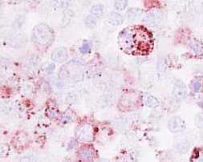
その結果、免疫組織化学的染色という抗原抗体反応を利用した方法を用いて、培養細胞中のウイルス抗原の検出に成功しました（右図）。また、発症した羊の組織からも少量ですが、ウイルス抗原が検出できました。
いちごちゃん
ブルータングウイルスを感染させた培養細胞
：細胞質内に顆粒状に抗原を検出（矢印：↑）
ブルータングの診断には、ウイルス分離、特異遺伝子や抗体の検出などで行っていましたが、今回の方法を用いることで、組織学的な病変の存在部位や病変の強さとウイルス抗原の有無との関係が顕微鏡で見えるようになるため、より確実な診断が可能になると思われます。また、ブルータングウイルス抗原の組織分布や体内動態についても、この方法の利用価値が高いと思われます。

県央家保管内のめん羊飼養農場における仮性結核の発生事例

☆ ヒツジ及びヤギの仮性結核とは？
仮性結核菌の感染によって引き起こされる慢性感染症です。一般的に毛刈り、耳標装着、断尾、去勢、外傷等による皮膚の創傷から感染して、リンパ節や臓器に炎症を起こします。
☆ 症状は？
初期には顕著な症状を示しませんが、病期が進行すると体表リンパ節の腫大、削痩、呼吸速拍、元気消失、虚弱、食欲減退及び発育遅延、雌羊では繁殖能力の低下などを引き起こし、重度な場合は貧血・削痩して死亡します。
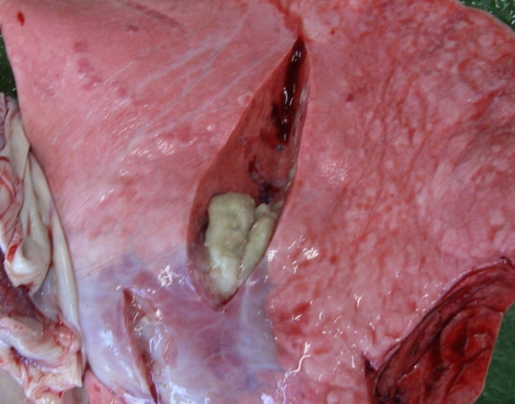
☆
肺の膿瘍
発生事例紹介（1農場での発生事例）
No. | 年齢 | めん羊の状態 | 解剖所見
1 | 6.0 | 妊娠後期・起立不能 | 肺右後葉に膿瘍
2 | 6.6 | 右蹄炎 | 縦隔リンパ節及び肺に膿瘍形成  捻転胃虫様虫体寄生
3 | 4.6 | 分娩後の体重減少 | 肺及び胸腔内に膿瘍形成
4 | 7.2 | 食欲不振・削痩 | 浅頚及び下顎リンパ節に膿瘍形成  捻転胃虫様虫体寄生
5 | 7.3 | 起立不能 | 縦隔リンパ節、気管気管支リンパ節及び肺に膿瘍形成  捻転胃虫様虫体寄生

（まとめ）
→病性鑑定しためん羊18頭中の5頭（約3割）を仮性結核と診断した。
→肺やリンパ節に膿瘍を形成しているめん羊が多かった。
→高齢のめん羊での発生が多かった。
→寄生虫の混合感染や分娩のストレスがあるめん羊が多かった。
☆ 対策
- 毛刈り、耳標、断尾、去勢等の処置は、
① 清潔な環境及び器具を用いて実施する。
② 若齢のめん羊から実施する。
- 外傷が見られた場合には速やかに消毒を行う。
- 仮性結核以外の疾病の対策も実施する。
- 飼養管理を見直しストレス等の軽減に努める。

牛呼吸器病由来Mycoplasma bovisの薬剤感受性
M.bovis（マイコプラズマ・ボビス：M.b）は、牛呼吸器病の他に、乳房炎、関節炎、中耳炎の原因にもなり畜産農家に経済的被害をもたらします。
今回、牛呼吸器病由来のM.bについて、県内で分離された52株（乳用牛由来4株、肉用牛由来44株）について薬剤感受性試験を実施し、国内外の報告と比較しました。

目 的

マイコプラズマとは？
マイコプラズマは、細胞壁を持たず、約0.2～0.5μmと一般の細菌（大腸菌 等）に比べ、極めて小さく人工培地に発育する最小の微生物です。(写真)
特殊な培地のみに発育し、発育速度も遅いことから菌の増殖に長時間要します。

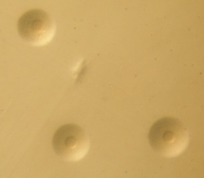
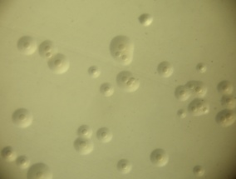

目玉焼状コロニーが特徴
拡大
薬剤感受性試験成績

TS：タイロシン、TMS：チルミコシン、OTC：オキシテトラサイクリン、ERFX：エンロフロキサシン、LCM：リンコマイシン、KM：カナマイシン、TP：チアンフェニコール、FF：フロルフェニコール、TML：チアムリン MIC₉₀とは、90%の菌株の発育を阻止したMIC(最小発育阻止濃度)

結 果
○ M.bでは、過去の報告に比べTS、TMS、OTC、ERFXに耐性傾向が認められました。（表1,2）
○ 特に、本県ではマクロライド系薬剤（TS、TMS）に高い耐性傾向を示しました。
（TMSでは海外と同様にMIC₉₀が高い）
マクロライド系薬剤は、マイコプラズマに有効な薬剤とされていましたが、今回の調査
から耐性であることが判明しました。

お願い
今回、分離した株の殆どが、肉用牛由来株であったことから、肉用牛飼養農場では、本薬剤の使用頻度が高いことが考えられます。
耐性菌を増やさないために、抗生物質の慎重な使用に努めましょう。

管内一公共放牧場における小型ピロプラズマ病対策
小型ピロプラズマ症とは・・・
マダニ（主にフタトゲチマダニ）が媒介し、牛などが貧血、発熱、黄疸などを起こす疾病です。
乳用牛は特に感受性が高いと言われており、放牧病の１つとして、重要です。
放牧場において、乳用牛の発育遅延や受胎率低下による経済的損失が問題となります。
管内一放牧場において、平成14年度から小型ピロプラズマ感染牛（陽性牛）が増加し、平成18年度には放牧牛の全頭が陽性 ＜陽性率100％＞
さらに、平成18年度には重度の貧血で、治療を要する牛（発症牛）が出現 ＜発症率19％＞
小型ピロプラズマ被害が深刻化したことにより、小型ピロプラズマ対策は緊急の課題となりました。
そこで

平成１８年度収牧後、関係機関で牧野衛生検討会を開催し、これまでの小型ピロプラズマ対策プログラムを改善しました。なお、対策内容は年度ごとに見直しすることとしました。
＜衛生対策＞
 | H18 | H19 | H20 | H21
衛生検査  ＋  殺ダニ剤塗布回数 | 6回 | 10回  【検査、殺ダニ剤塗布回数を2週間隔に短縮】 | 12回 | 12回
補助飼料  給与期間 | ― | ― | 春：5月～7月 | 放牧中  全期間
補助飼料  給与期間 | ― | ― | 秋：9月～収牧 | 放牧中  全期間
結果
① 陽性率低下
② 重度寄生牛率低下
③ 発症率低下

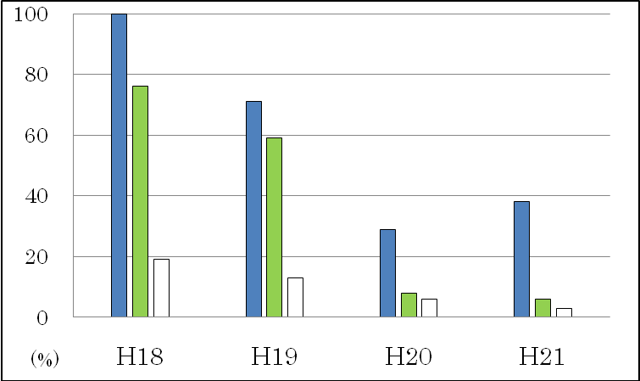
対策の効果を確認
また、乳用牛の受胎率向上、発症牛の治療費が軽減され、経済効果も認められました。
以上から小型ピロプラズマ病対策は、放牧場の運営上非常に重要と再認識されました。

豚インフルエンザウイルス抗体検査法の開発

豚インフルエンザとは？
・人のインフルエンザと同様に、急な発熱と呼吸器症状を示します。
・瞬く間に農場全体へ流行し、飼料効率低下などの被害が見られます。
・現在人で流行している新型インフルエンザは、豚インフルエンザ
ウイルス（SIV）から派生したものと考えられています。
豚インフルエンザへの警戒がより重要なものに！

- 豚インフルエンザの抗体検査法として、多検体の検査が簡単で迅速な方法はないだろうか・・？
マイクロプレートを用いた間接蛍光抗体法（IFA）について検討

- IFAとは？
- 調べたい血清をあらかじめSIVを感染させた培養細胞に滴下します。
- もしSIVの抗体が血清中にあれば、細胞中のSIVと結合します。
- さらに、蛍光色素※で標識されている抗体を細胞上に滴下します。
  - 蛍光色素は蛍光顕微鏡で観察すると光って見えます。
- 3の抗体は、SIVに結合している抗体と結合します（抗体への抗体）。
- つまり、2の条件が満たされれば、蛍光顕微鏡下でウイルスが存在している箇所が光ります。したがって・・抗体陽性であれば光る！
SIVに結合する抗体（1次抗体）
SIVを感染させた細胞
（ がSIV）
1次抗体に結合する抗体（2次抗体）
2次抗体は蛍光色素を持っている
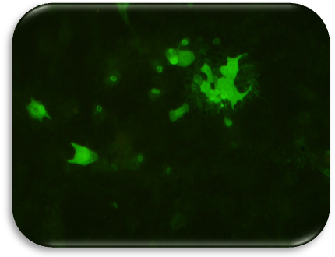

抗体陽性の場合、蛍光顕微鏡で観察すると ウイルスがいる場所が明るく光って見える。

上記の3つが結合した時にだけ蛍光発色

○ 本法は多検体処理が容易であり、反応時間も約2時間と迅速に抗体検査を実施できます。
○ 本法で得られた抗体価は、従来の赤血球凝集抑制（HI）試験と高い相関を示しました。

本法はスクリーニング検査や病性鑑定時に有用となることが期待されます！

栃木県県央家畜保健衛生所
〒321－0905 宇都宮市平出工業団地6-8 E-mail : kenou-khe@pref.tochigi.lg.jp
TEL ：028－689－1200 FAX ：028－689－1279

◇ＴＥＬ ０２８－６８９－１２００ ◇ＦＡＸ ０２８－６８９－１２７９

牛のヨーネ病検査実施状況について

牛のヨーネ病検査は、平成19年の生乳回収事例により実施が困難となり、一時中断されていました。平成20年7月に家畜伝染病予防法施行規則の一部改正があり、予備的抗体検出法(スクリーニング法）が新たな検査方法として追加され、現在は検査が再開されています。
平成21年10月時点における管内の検査実施状況は図1のとおりです。
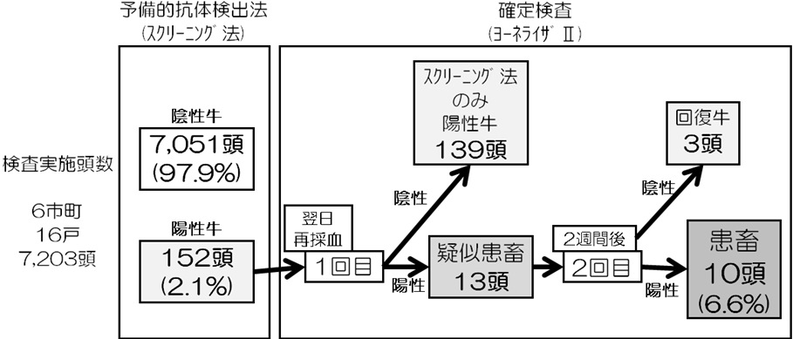
図1：抗体検査実施状況（のべ頭数）
更に同年9月、農林水産省は牛ヨーネ病防疫対策要領(国要領)を改正し、まん延防止のための検査としてリアルタイムPCR検査(rPCR)も追加採用しました。これにより、過去に患畜が発生した農場は、年1回のみ清浄性確認検査を実施してきましたが、年3回に変更されました。管内の清浄性確認状況は表1のとおりです。今後も本病の撲滅を目指して検査を行っていきます。
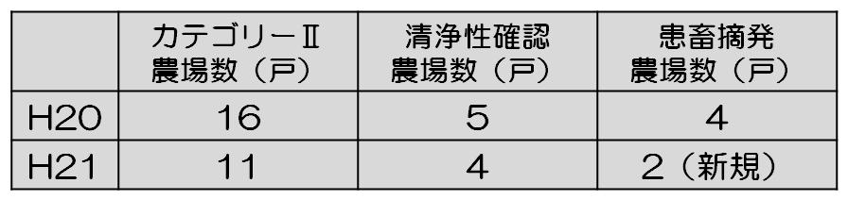
表1：清浄性確認状況
これからも、本病を撲滅するため、抗体検査（スクリーニング法、確定検査）や糞便検査からの遺伝子検出（rPCR）を実施し、早期発見・早期診断に努めていきますので、検査の際は御協力よろしくお願いいたします。
栃木県県央家畜保健衛生所
〒321－0905 宇都宮市平出工業団地6-8 E-mail : kenou-khe@pref.tochigi.lg.jp
TEL ：028－689－1200 FAX ：028－689－1279

◇ＴＥＬ ０２８－６８９－１２００ ◇ＦＡＸ ０２８－６８９－１２７９

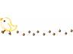


本県央家保だより及び過去の家保だよりなどは
栃木県ホームページ内の「とちぎアグリネット」バナーをクリックし、
「地域情報・出先機関」→「県央家畜保健衛生所」→「家畜衛生情報」をご覧ください。

